Subsecretaría de Agricultura
Unidad SIG

Manual práctico de conversión de archivos .dbf a codificación UTF-8

Oscar Bustamante
Unidad SIG
Subsecretaria de Agricultura
09-10-2013

Versión 1.3.1
Índice
Manual práctico de conversión de archivos .dbf a codificación UTF-8 1
1 Introducción 3
2 Conversión a través de Software libre 4
Prerrequisitos 4
2.1 Procedimiento de conversión 5
2.2 Determinar la codificación de origen del archivo .dbf 6
Importante: 6
2.3 Cambiar codificación a UTF-8 7
Características de las tablas .dbf 9
2.4 Cambio de archivos .dbf 12
2.5 Abrir el archivo Shape modificado con codificación UTF-8 13
3 Conversión a Codificación UTF-8 mediante ArcGIS (Procedimiento Validado para Versiones ArcGIS 9.3 y anteriores). 15
4 Conversión a Codificación UTF-8 mediante ArcGIS (Procedimiento Validado para Versiones ArcGIS 10.0 y 10.1). 21
Bibliografía. 22

Introducción
Este manual tiene por objetivo servir de apoyo a los administradores de base de datos que cargan coberturas en la IDE MINAGRI. Como es bien sabido por los profesionales del rubro, existe la dificultad de visualizar en las tablas de datos de las coberturas Shape, los caracteres especiales del español tales como las “ñ” y las tildes, sobre todo al migrar estos archivos a una Geodatabase.
Es por esto que este manual se orienta a aclarar el procedimiento de conversión de la codificación de las tablas de datos, para que sean compatibles con la GeoBBDD de la IDE MINAGRI. Haciendo de la carga de datos un procedimiento exitoso y sin restricciones del tipo, de supresión de caracteres, manejo de tablas en mayúscula y sin tildes.
Dado que este procedimiento se encuentra operativo y es confiable. Se les solicita encarecidamente a todos los administradores de BBDD que las próximas migraciones a la IDE MINAGRI se realicen bajo el sistema de codificación UTF-8, además se pide NO recurrir a la escritura en mayúscula de todos los caracteres de las tablas de datos y finalmente se requiere que se utilicen las tildes como corresponden en el idioma Español.
Finalmente este manual esta dividido en dos partes, la primera hace mención al procedimiento de conversión de codificación utilizando software libre, mientras que la segunda explica el procedimiento con software licenciado ESRI.

Conversión a través de Software libre

Prerrequisitos

Para poder realizar el procedimiento de conversión de codificación de archivos Shape a codificación UTF-8 es necesario que el profesional tenga instalado en su ordenador los siguientes programas:
- OpenOffice
- Quantum GIS

Procedimiento de conversión

El primer paso a efectuar para realizar la conversión de las tablas de datos a codificación UTF-8 es copiar los archivos en una carpeta aparte y trabajar sobre la copia. Esto se realizará de esta forma de manera preventiva, con el fin de no afectar al archivo original teniendo una copia de respaldo.
Posteriormente se procede a abrir el archivo .dbf asociado al Shape a convertir. Para esto se debe ubicar el archivo y hacer click con el botón derecho del mouse sobre el archivo .dbf y seleccionar abrir con, posteriormente hacer click sobre open office. Como lo muestra la figura 1.
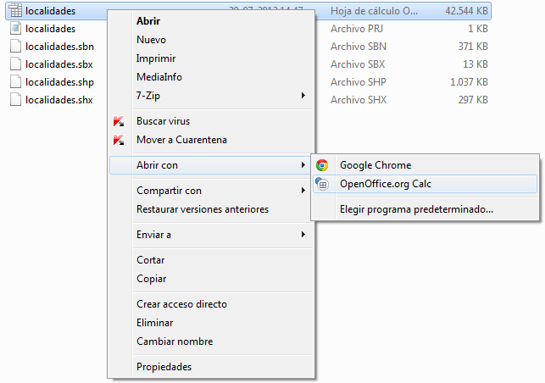
Figura 1. Abrir archivo .DBF con Open Office.

Determinar la codificación de origen del archivo .dbf

Importante:
Es muy importante tener en consideración que no se debe modificar el orden de los datos en el archivo .dbf, ya que los archivos shape utilizan al menos tres archivos distintos:
- Archivo .shp: Atributos geográficos
- Archivo .dbf: Tabla de datos
- Archivo .shx: Realiza la unión entre los atributos geográficos (.shp) y la tabla de datos (.dbf) de la cobertura.
El archivo .shx tiene un registro que asocia la ubicación de las filas de la tabla con los atributos geográficos, es por esto que si se modifica el orden de los registros en el archivo .dbf, finalmente cuando se despliegue la cobertura los atributos geográficos no corresponderán a los registros de la tabla de datos.

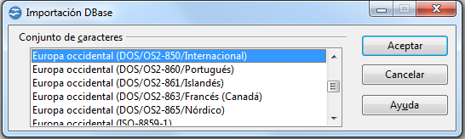
Para efectuar este procedimiento se debe al abrir el archivo .dbf con Open Office, el programa mostrará la siguiente ventana (Figura 2).
Figura 2. Determinación de codificación para abrir el archivo .dbf

Dependiendo del software utilizado y la configuración predeterminada de este, existen ciertas codificaciones más recurrentes que otras, la siguiente lista indica las codificaciones más utilizadas:
- Europa Occidental ISO 8859-1
- Europa Occidental (DOS/OS2/Internacional)
El procedimiento para determinar la codificación de origen de los archivos .dbf es probar con estas opciones para ver si al abrir la tabla bajo estas codificaciones esta mantiene íntegros los caracteres especiales utilizados en español como las tildes y las eñes. Si no sirvieran estas codificaciones se siguiere seguir probando con las opciones de codificación de la lista (Figura 2), hasta conseguir una codificación que mantenga íntegros los registros de la tabla.
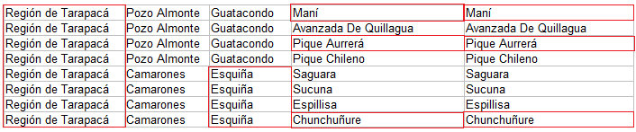
Continuando con el ejemplo, se tomó el archivo .dbf y se abrió bajo la codificación ISO 8859-1, siendo esta codificación la de origen del archivo .dbf por lo que todos los registros de la tabla se mantienen íntegros (Figura 3).
Figura 3. Despliegue de tabla bajo codificación ISO 8859-1

Cambiar codificación a UTF-8
Para realizar el cambio de codificación a UTF-8, procedemos de la siguiente forma.
- Hacer click una vez sobre la celda A1.
- Presionar las teclas “Control + E” (simultáneamente, para seleccionar toda la tabla).
- Copiar todos los registros de la tabla, “Control + C” (simultáneamente, para copiar toda la tabla.
- Hacer click sobre Archivo y abrir una nueva hoja de calculo (Figura 4).
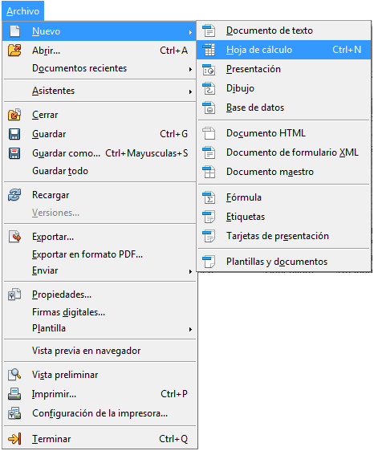
Figura 4. Abrir una nueva hoja de cálculo en blanco.
La nueva hoja de cálculo se abrita en blanco, y procedemos de la siguiente forma:
- Situar el mouse en la celda A1 haciendo un click.
- Presionar simultáneamente las teclas Control + V (para pegar toda la tabla anteriormente copiada)
- Los registros se traspasarán respetando los caracteres especiales (Figura 5.)

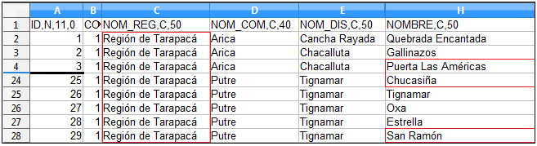
Figura 5. Traspaso de registros a hoja de calculo en blanco, manteniendo íntegros los registros de la tabla.
Posteriormente procedemos a Guardar la nueva tabla. Para esto se debe hacer click sobre “Archivo” y posteriormente hacer click sobre “Guardar Como” (Figura 6).

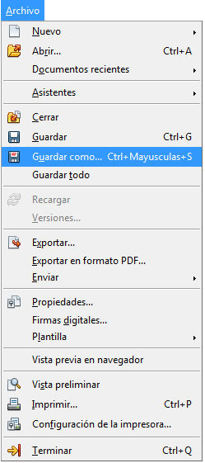
Después como lo muestra la Figura 7. Open Office, mostrará la siguiente ventana.
Figura 6. Guardar el nuevo .dbf generado.
- Se debe seleccionar la ruta de destino para el archivo .dbf generado. Esta debe ser la misma donde se aloja el archivo original.
- Nombrar el archivo de la misma forma que el archivo original más otro carácter adicional para diferenciarlos. En el caso ejemplo, el archivo original se llama “localidades” y el nuevo archivo generado se llamará “localidades 2”.
- Posteriormente se debe seleccionar el formato de destino del nuevo archivo generado, el formato de destino será dBASE (.dbf).
- Después hacer click en “Guardar”.
- Open Office, preguntará en que formato de codificación se desea guardar el archivo generado (Figura 8), se debe seleccionar codificación UTF-8.
- Finalmente hacer click en “Aceptar” (Figura 8).

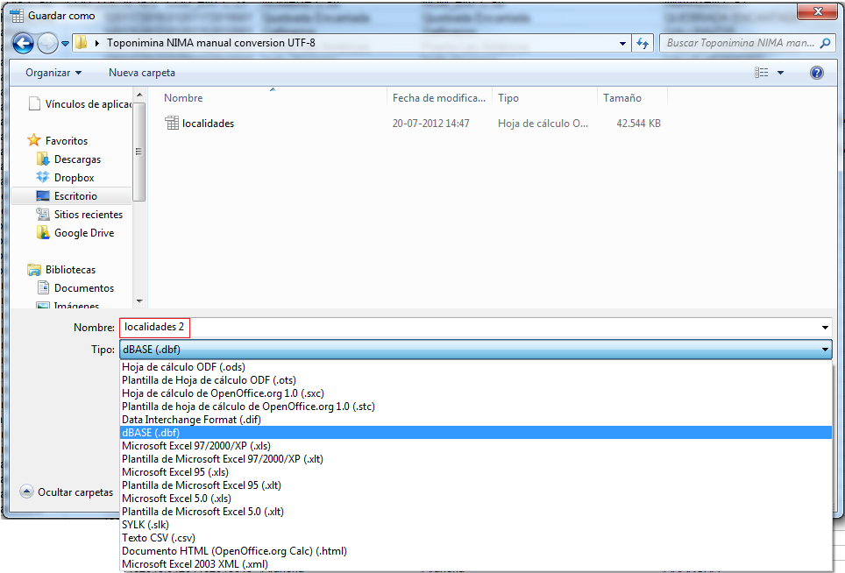
Figura 7. Guardado de archivo .dbf

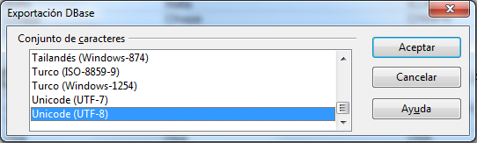
Figura 8. Selección de codificación de destino UTF-8.

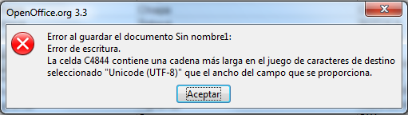
Open Office realizará una comprobación del archivo antes de hacer el cambio de codificación a UTF-8. Si algún campo tiene problemas al realizar el cambio de codificación el programa mostrará el siguiente mensaje de error (Figura 9).
Figura 9. Error de escritura. La Celda 4844 perteneciente al campo “C” contiene una cadena de texto mas larga que los permisos otorgados para ese campo.

Para resolver este problema hay que entender como funciona la configuración de los archivos de BBDD .dbf. (Ver Características de las tablas .dbf)

Características de las tablas .dbf

 | A | B | C | D | E | F
1 | N_,N,7,2 | C_DIGO_DE_,C,13 | N__SOLICIT,N,4,2 | COMUNA,C,20 | USUARIO_A,C,65 | FECHA_INGR,D
2 | 5 | ND-1202-545 | 1 | PUNTA ARENAS | MARIA ALFONSINA PAVICICH GOICH | 13/12/05
3 | 13 | ND-0603-2359 | 1 | LA ESTRELLA | LUIS ADELIO CARO ESCOBAR | 21/10/05
4 | 14 | ND-0601-4284 | 1 | PEUMO | NELSON ERNESTO TRUJILLO VIDAL | 25/08/08
5 | 17 | ND-0701-2973 | 1 | ROMERAL | FRUTICOLA AGUA DULCE LIMITADA | 05/01/09
6 | 18 | ND-0701-3100 | 1 | MOLINA | SILVIA DEL CARMEN DIAZ MUÑOZ | 20/11/09

Es conveniente informar que las tablas .dbf se componen de dos partes, estas son la cabecera y los registros de datos. Es decir en la fila 1 están las “cabeceras”, estas definen el nombre que llevará el campo, el formato y la extensión de los datos contenidos en la columna. Los tres tipos de formato mas usados son:
- Fecha: “FECHA_INGR,D” : FECHA_INGR = Nombre del campo. ,D: Formato Fecha
- Texto: “USUARIO_A,C,65” : USUARIO_A = Nombre del campo. ,C,65: Formato Texto con 65 caracteres de extensión.
- Número: “N__SOLICIT,N,4,2” : N__SOLICIT= Nombre del campo. ,N,4,2: Formato Numero con 4 caracteres enteros de extensión y 2 decimales.
Las siguientes filas (2 en adelante), son los registros de datos, en el caso de que el programa no reconozca el formato deseado se puede reconvertir la columna dándole a las cabeceras el formato correspondiente al tipo de registro, sea este Fecha, Número o Texto. También es necesario verificar que no existan caracteres extraños como apostrofes en las celdas de números o fechas.
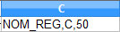
Para solucionar el error mostrado por Open Office, se debe modificar la cabecera del campo “C” (Figura 10), el campo tiene el nombre “NOM_REG”, es un campo denominado como texto “C” y tiene una extensión permitida de 50 caracteres.
Figura 10. Cabecera campo C
Open Office informó en el error que la celda 4844 perteneciente al campo “C”, tiene más caracteres que los permitidos.
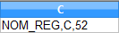
Entonces se debe proceder a modificar la extensión permitida para el campo en la cabecera “C”. Para esto aumentamos los caracteres permitidos por el campo. De 50 a 52, el número es arbitrario, este puede ser cualquiera siempre y cuando sea superior al original (Figura 11).
Figura 11. Modificación cabecera del campo “C” de 50 a 52 caracteres permitidos
Posteriormente volvemos a intentar “Guardar como”, el archivo en formato .dbf en codificación UTF-8, como lo muestra la Figura 12, el archivo ya fue creado pero no esta guardado apropiadamente, por lo que seleccionamos el archivo “localidades 2” y finalmente se debe hacer click sobre “Guardar”.
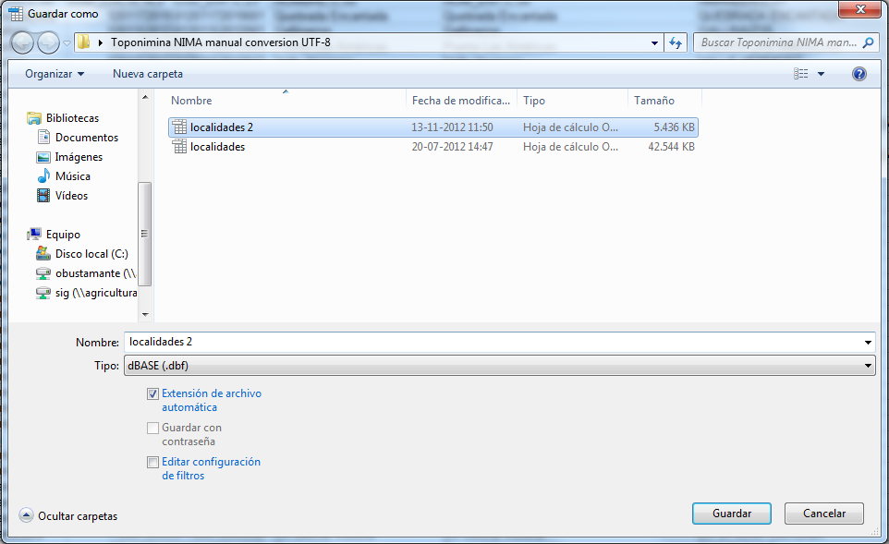
Open Office informará que el archivo “localidades 2” existe y preguntará si se desea remplazar, entonces se debe hacer click sobre “Sí” (Figura 13).
Figura 12. Volver a guardar el archivo “localidades 2”.
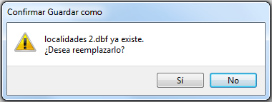
Figura 13. Confirmar guardar como

Posteriormente volverá a preguntar en que sistema de codificación se desea guardar el archivo, se debe seleccionar “UTF-8” (Ver Figura 8).
Si todos los campos tienen la extensión correcta el archivo se guardara satisfactoriamente, sino, se debe repetir el proceso anterior. Hasta que todos los campos sean correctamente anexados con su extensión correspondiente.

Cambio de archivos .dbf

Posteriormente una vez guardado el nuevo archivo .dbf “localidades 2”, generado procedemos a cerrarlo.
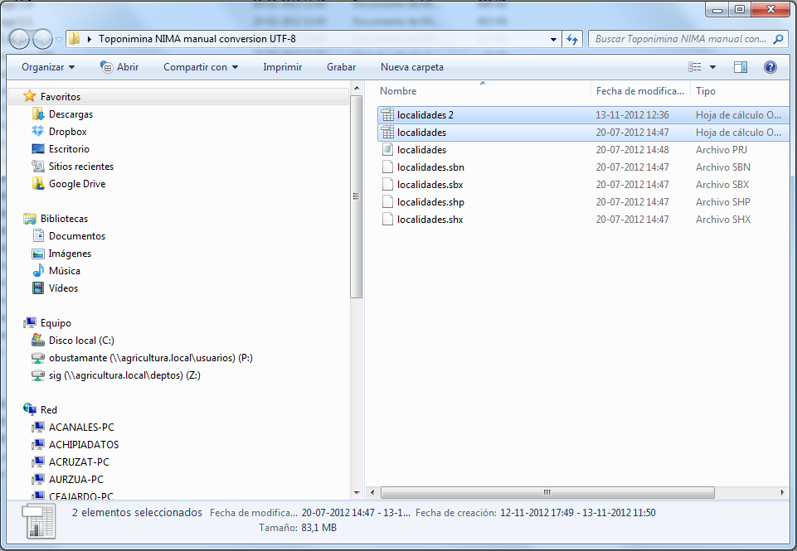
Después nos dirigimos a la carpeta donde están alojados los archivos (Figura 14).
Figura 14. Carpeta que contiene los archivos .dbf generados.

Para completar el cambio de los archivos, se debe borrar el archivo .dbf original “localidades”, una vez borrado este archivo, se debe renombrar el archivo “localidades 2” a “localidades”. Mediante este proceso la cobertura, tomará el nuevo archivo .dbf generado como la tabla asociada a los archivo .shp y .shx

Abrir el archivo Shape modificado con codificación UTF-8
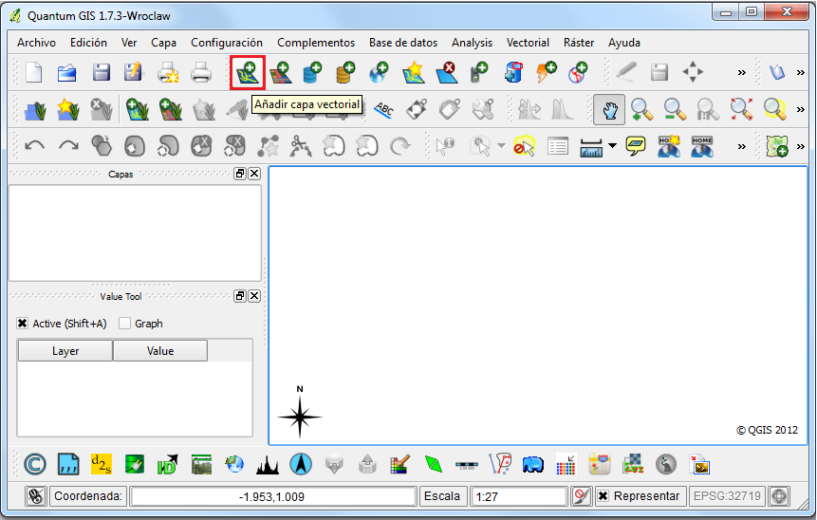
Una vez realizado este proceso, se procede a abrir el archivo con el software Quantum GIS y posteriormente hacer click sobre “añadir capa vectorial” (Figura 15).
Figura 15. Añadir capa vectorial en Quantum GIS.
A continuación se mostrara la siguiente ventana (Figura 16). En esta ventana se debe seleccionar:
- Tipo de origen: Archivo
- Codificación: UTF-8
- Conjunto de datos: Se debe hacer click sobre explorar y posteriormente ubicar el archivo Shape “localidades” ubicado en su carpeta de origen.
- Finalmente hacer click en “Open”.
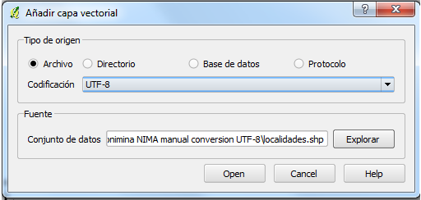
Figura 16. Añadir capa vectorial.

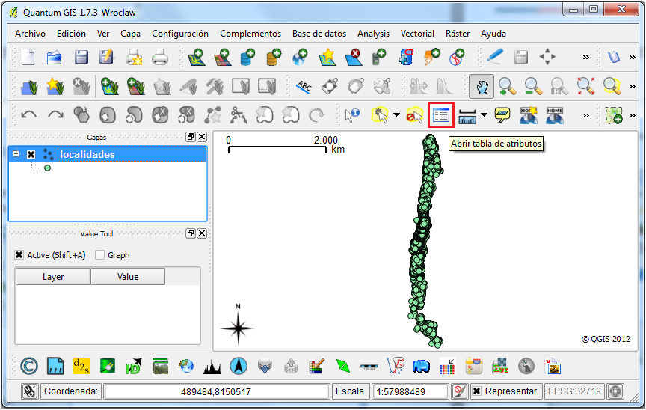
Quantum GIS, mostrará la cobertura “localidades”, una vez desplegada la capa se procede a “Abrir la tabla de atributos” (Figura 17).
Figura 17. Abrir tabla de atributos.
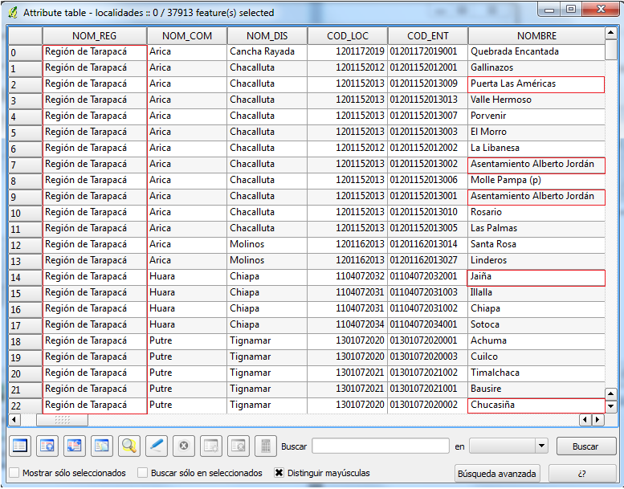
Al observar la tabla de atributos del archivo Shape modificado (Figura 18) se puede ver que los registros de la tabla se mantienen íntegros bajo codificación UTF-8.
Figura 18. Tabla de datos asociado al archivo Shape, bajo codificación UTF-8.
Una vez finalizados todos estos paso la cobertura esta lista para ser migrada a la BBDD de IDE MINAGRI.

Conversión a Codificación UTF-8 mediante ArcGIS (Procedimiento Validado para Versiones ArcGIS 9.3 y anteriores).
ArcGIS es uno de los software SIG licenciados más difundidos dentro del mundo de los sistemas de información geográfica, este software es uno de los más potentes y completos en relación a sus funcionalidades y desempeño.
Debido a esta razón es que se considera importante mostrar un procedimiento de conversión de codificación a UTF-8 en este programa.
Para realizar una modificación en la codificación de salida de los archivos .DBF en ArcGIS debemos proceder de la siguiente forma:
- Abrir el “Editor de Registros”, este se encuentra ubicado en el menú Inicio\Accesorios\Símbolo de sistema (Figura 19).
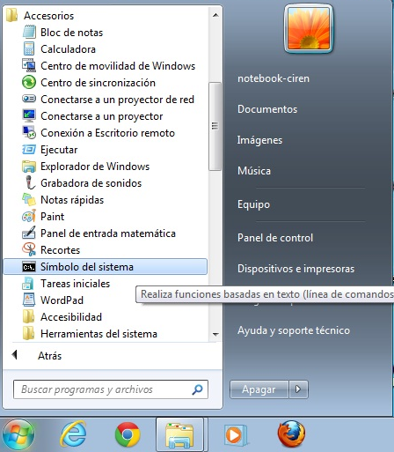
Una vez ubicado el “Editor de Registros”, se debe hacer clic sobre el icono.
Figura 19. Ubicación del Editor de Registros de Windows.
Se desplegará la siguiente ventana (figura 20).

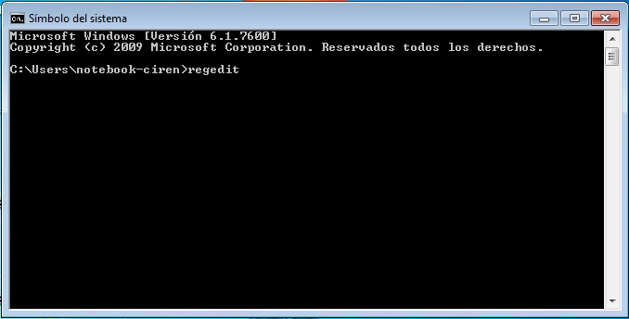
Una vez en esta ventana se debe escribir el siguiente comando: “regedit”, posteriormente presionar “Enter”. Se desplegará la siguiente ventana (Figura 21).
Figura 20. Editor de registros de Windows.
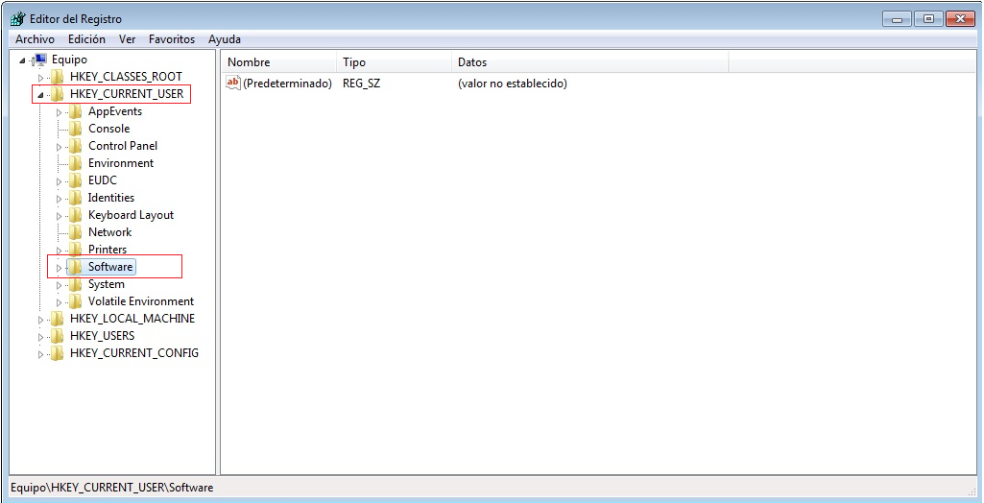
En esta ventana (Figura 21), se debe desplegar la carpeta “HKEY_CURRENT_USER”, posteriormente desplegar la carpeta “Software” y buscar la carpeta “ESRI” (Figura 22).
Figura 21. Editor de registros carpeta “HKEY_CURRENT_USER” y “Software”.

Una vez en esta carpeta se deben seguir los siguientes pasos:
- Seleccionar la carpeta “ESRI” como lo muestra la Figura 22.
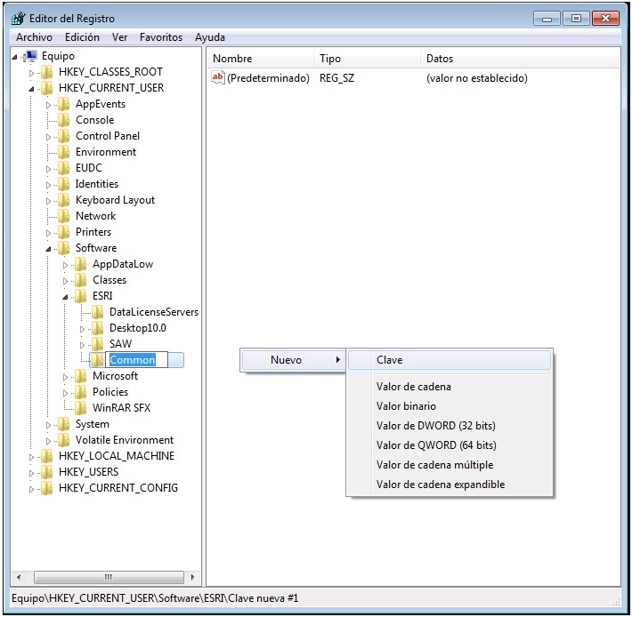
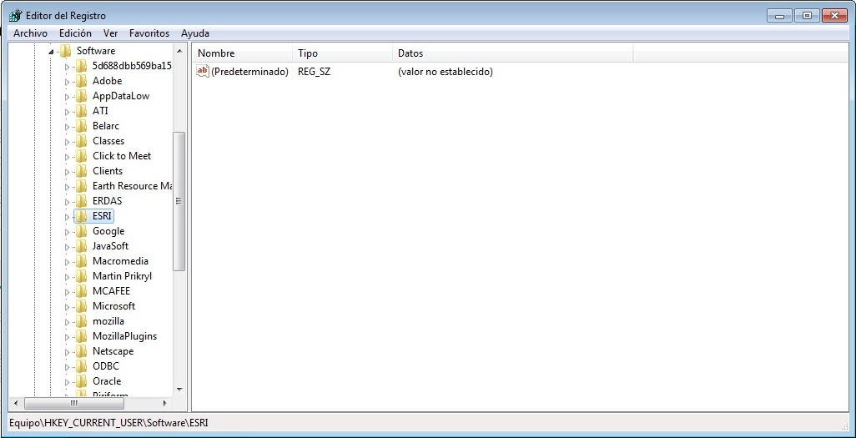
- Hacer clic con el boton derecho del mouse sobre la ventana en blanco de la carpeta “ESRI” (Figura 23). Crear una nueva clave, denominada “Common”.
Figura 23. Creación de la Nueva Clave (Carpeta) “Common”.
Figura 22. Ubicación e la carpeta “ESRI”.

- Posteriormente se debe crear una subcarpeta (Nueva Clave) dentro de la carpeta “Common”, denominada “CodePage”, siguiendo el mismo procedimineto enunciado en el punto 2. (Figura 24).
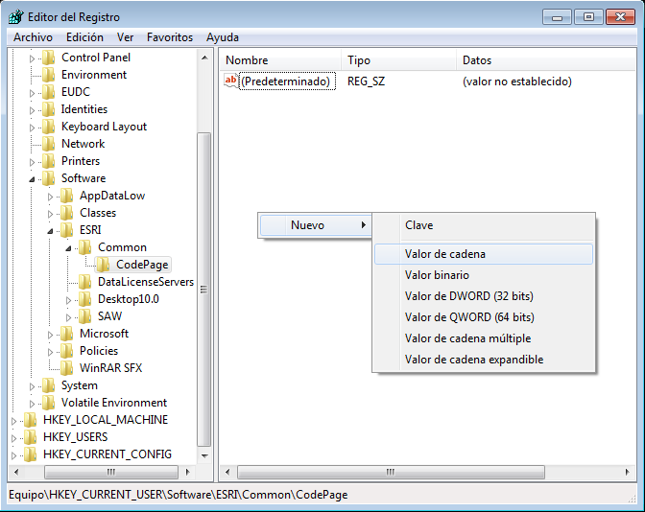
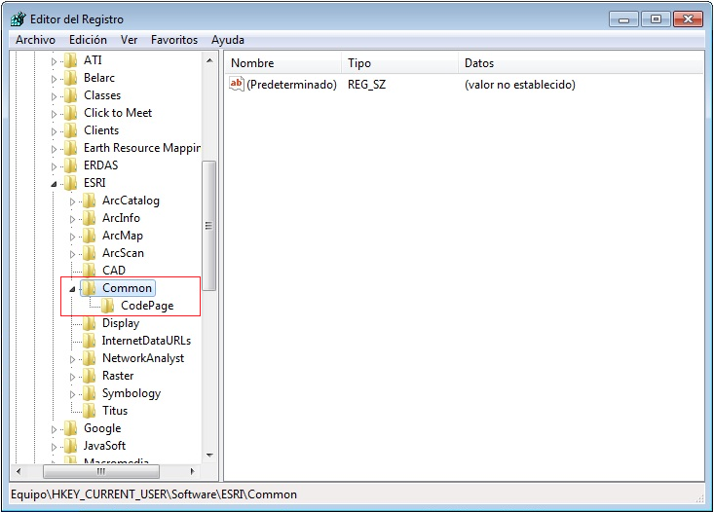
- Después se debe abrir la carpeta “CodePage”, una vez dentro hacer clic con el boton derecho del mouse sobre la ventana en blanco y seleccionar la opcion “nuevo valor de cadena” (Figura 25). “dbfDefault” (Figura 26).
Figura 25. Creación del nuevo valor cadena, este permitirá cambiar la codificación de los archivos .dbf.

Figura 24. Creación de Nueva clave, “CodePage”, como subcarpeta de “Common”

- Este nuevo valor cadena (Figura 26) permite cambiar el sistema de codificación por defecto de ArcGIS, para esto se debe hacer clic con el botón derecho del mouse sobre el archivo “dbfDefault” y seleccionar “Modificar” (Figura 27).

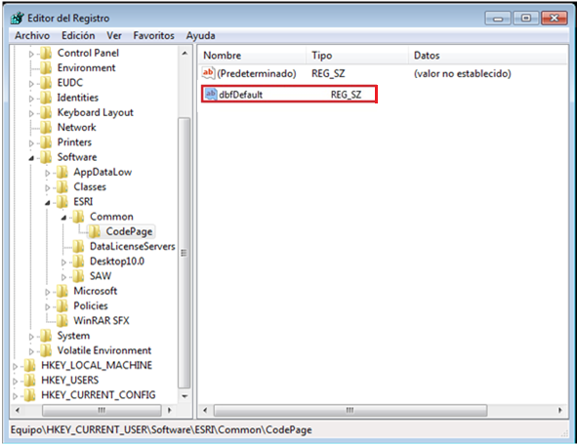
Figura 27. Valor cadena dbfDefault

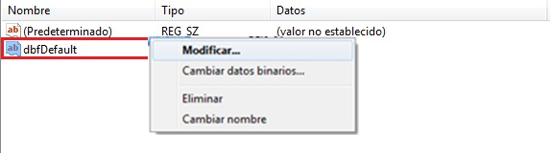
- Posteriormente se desplegará la siguiente ventana (Figura 28). En esta ventana se puede modificar la codificación por defecto de los archivos .dbf en ArcGIS. Para esto en el espacio “información del valor” se debe escribir UTF-8, si este espacio queda en blanco ArcGIS mantendrá la codificación por defecto de los archivos .dbf.
Figura 27. Modificar dbfDefault

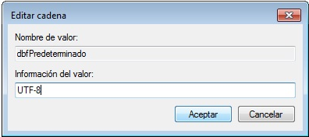
Figura 28. Cambio de codificación a UTF-8.

- La carpeta “CodePage” debería quedar de la siguiente forma (Figura 29).
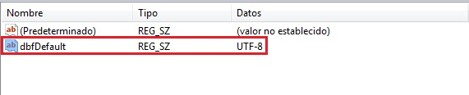
Es importante recalcar que mediante esta modificación Arc GIS leerá bien los archivos Shape que traen la codificación por defecto de ArcGIS y la codificación UTF-8. Y exportará los archivos bajo la codificación UTF-8 listos para ser cargados en la IDE MINAGRI.
Figura 29. Modificación completada de ArcGIS para codificación UTF-8.
Finalmente se deben cerrar todas las ventanas y la modificación está completa.

Conversión a Codificación UTF-8 mediante ArcGIS (Procedimiento Validado para Versiones ArcGIS 10.0 y 10.1).
El procedimiento para las nuevas versiones de ArcGIS 10.0 y 10.1 es básicamente el mismo detallado anteriormente, la única diferencia radica en la carpeta en la cual se deben alojar los nuevos elementos, en el procedimiento anterior se especificó que este debe ser en la carpeta ESRI, mientras que en las nuevas versiones se debe alojar en la carpeta Desktop10.1, la cual es una subcarpeta de ESRI.
Para realizar una modificación en la codificación de salida de los archivos .DBF en ArcGIS 10.0 y 10.1 debemos proceder de la siguiente forma:
- Seguir los pasos del enunciado 3 (Conversión a Codificación UTF-8 mediante ArcGIS (Procedimiento Validado para Versiones ArcGIS 9.3 y anteriores). Hasta el punto 2.
- Crear las carpetas (clave) “Common” y la subcarpeta “CodePage”, dentro de la carpeta Desktop10.1, como lo muestra la Figura 28.
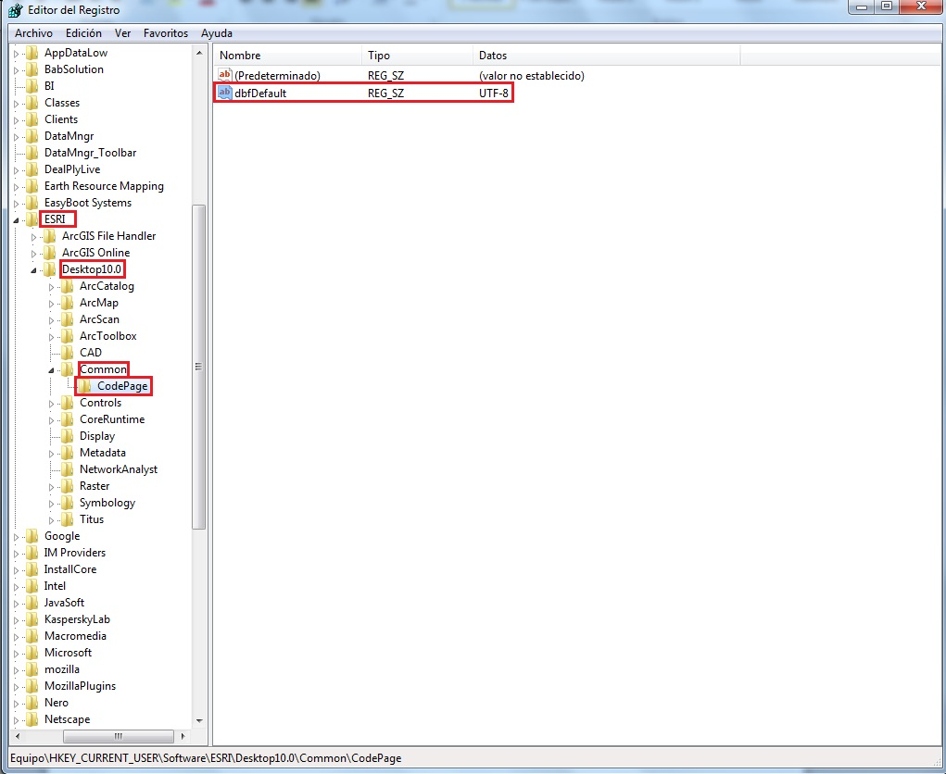
- Finalmente crear el valor cadena, “dbfDefault”, dentro de la subcarpeta “CodePage”
- Seguir los procedimientos enunciados en el apartado 3 (Conversión a Codificación UTF-8 mediante ArcGIS (Procedimiento Validado para Versiones ArcGIS 9.3 y anteriores). Puntos 6, 7 y 8.

Bibliografía.
Support ESRI, 2001. HowTo: Read and write shapefile and dBASE files encoded in various code pages. Available at: http://support.esri.com/en/knowledgebase/techarticles/detail/21106. Acceced December 11, 2012.

